전 과정 평가

전 과정 평가(life-cycle assessment)는 제품이 생산, 사용, 폐기되는 전 과정에 걸친 물질수지(투입물질, 에너지, 배출물질)를 정량화하고 환경에 미치는 전체 영향을 평가하는 환경경영기법을 말한다. 전 과정 평가는 내부 공정의 환경성을 진단 및 비교함으로써 환경라벨링 인증 획득이나 친환경제품 개발 등에서 환경성을 판단하는 근거로 사용된다. 전 과정 평가는 국제 표준화 기구(International Organization for Standardization)에서 표준화되어 목적 및 범위 정의, 전 과정 목록 분석, 전 과정 영향 평가, 전 과정 해석의 4단계로 이루어진다.

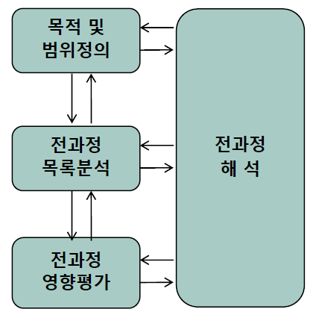

1. 목적 및 범위 정의(goal and scope definition)

목적 및 범위 정의 단계에서는 전 과정 평가를 수행하고자 하는 목적과 대상 (제품 또는 서비스), 데이터 수집범위와 수집방법, 결과형태 및 활용방법을 결정한다. 이 단계에서 정의된 연구 목적 및 활용 목적에 따라 수행방법과 고려요소가 달라질 뿐만 아니라 추후 결과를 해석하고 활용하는데 있어 판단 기준이 된다. 따라서, 목적 및 범위 정의는 전 과정 평가의 모든 단계들 중에서 가장 중요한 단계이다.

결정한 연구 목적을 바탕으로 전 과정 평가를 수행할 대상과 범위를 설정한다. 이때, 전 과정 평가 수행 대상을 ‘기능적 단위(functional unit)’라고 하며, 제품 생산단위 또는 판매단위 등을 고려하여 결정한다. 기능적 단위는 물질 수지를 정량화하는데 있어 기준이 될 뿐만 아니라, 다른 공정에서의 전 과정 평가 결과와 비교 가능하게 한다. 다른 공정과 전 과정 평가 결과를 비교함에 있어, 기능적 단위가 공통의 기준이 됨으로써 명확한 비교가 가능해진다. 전 과정 평가 수행의 범위는 ‘시스템 경계(system boundary)’라 한다. 시스템 경계는 기능적 단위의 생산부터 폐기되는 모든 과정으로 설정할 수도 있지만, 연구 목적에 따라 평가에 포함하고자 하는 단계 또는 특정 구간을 선택하여 실시할 수 있다.

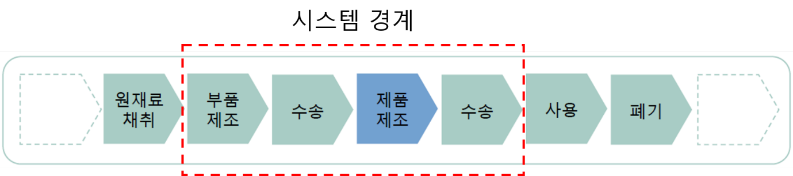

[예시 풀이 추가 예정]

1. 전 과정 목록 분석(life-cycle inventory analysis)

전 과정 목록 분석은 목적 및 범위 정의 단계에서 설정한 시스템 경계에 대하여 물질수지 데이터를 수집하고, 기능적 단위를 기준으로 정량화하는 단계이다. 시스템 경계 내의 각 단위 공정별 물질 수지 데이터를 수집한 후 하나의 표로 정리한다. 이때, 모든 투입물질 및 배출물질에 대한 데이터를 수집하는 것이 아니라 투입 또는 배출량이 작아 환경에 미치는 영향이 작거나, 물질 그 자체가 환경에 미치는 영향이 없거나 작을 경우 데이터 수집에서 제외할 수 있다. 수집된 데이터는 기능적 단위를 기준으로 정량화하여 나타낸다.

[예시 풀이 추가 예정]

1. 전 과정 영향 평가(life-cycle impact assessment)

전 과정 영향 평가는 전 과정 목록 분석을 바탕으로 잠재적으로 환경에 미치는 영향을 계산하는 단계이다. 전 과정 영향 평가의 항목은 자원고갈, 오존층 파괴, 인간 및 생태계에 대한 독성, 기후 변화, 부영양화, 산성화, 광화학적 산화물 생성, 방사능, 토지 사용 등이 있다. 각 평가 항목을 계산하는 방법론에는 IPCC, ReCiPe 등이 존재한다. 평가 항목과 평가 방법론은 연구목적에 따라 연구 수행자의 판단 하에 선정할 수 있다. 전 과정 영향 평가는 평가 항목과 방법론의 선정 등에 연구 수행자의 주관이 개입할 여지가 크기 때문에 동일한 기능적 단위와 시스템 경계를 대상으로 전 주기 평가를 실시하여도 그 결과가 다르게 도출될 수 있다는 한계점이 있다. 또한, 실제 환경에 대한 영향의 공간적·시간적 차이 등에 대한 정보를 고려하지 못하는 한계도 지닌다.

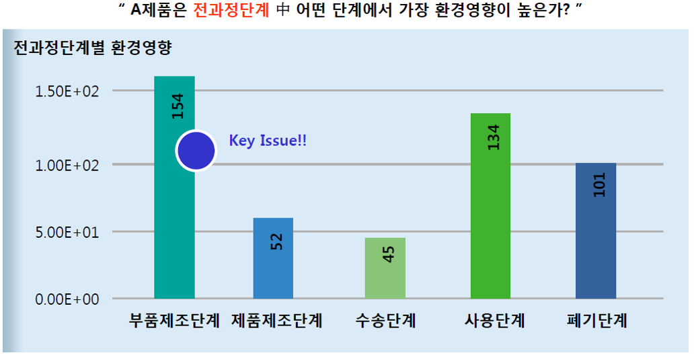

[예시 풀이 추가 예정]

1. 전 과정 해석(life-cycle interpretation)

전 과정 해석은 전 과정 영향 평가 결과를 바탕으로 어떤 공정 혹은 물질이 환경에 대한 영향을 크게 미치는 지 파악하고, 전 과정 평가 결과가 신뢰할 수 있는지 평가하는 단계이다, 환경에 영향을 미치는 주요 인자를 파악함으로써 특정 공정을 교체하거나 환경적 영향이 큰 물질을 다른 물질로 교체하는 등의 친환경성을 높이기 위한 공정 개선 방향을 제시할 수 있다. 또한, 주요 인자를 줄이기 위해 향후 연구 방향을 제시는 등의 기술 개발에 대한 지침도 제시할 수 있다.

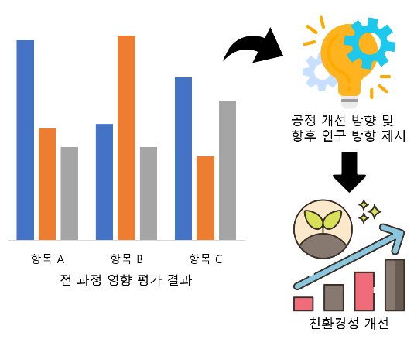

[예시 풀이 추가 예정]